**Nafas fiziologiyasi**.

Nafas olish a’zolariga burun bo’shlig’i, traxeya, hiqildoq, bronxlar o’pka kiradi. Nafas – murakkab jarayonlar yig‘indisi bo‘lib, organizmni kislorod bilan ta’minlab karbonat angidridini chiqarish jarayoni nafas dep yuritilinadi. Inson va o‘pka tipida nafas oluvchi hayvonlarda nafas quyidagi jarayonlarni o‘z ichiga oladi:

1. Tashqi nafas (tashqi muhit bilan o‘pka alveolalari orasida havo almashinuvi);

2. O‘pkada gazlar almashinuvi (o‘pka alveolalari bilan kichik qon aylanish doirasi o‘rtasida gaz almashinuvi);

3.Gazlarning qonda tashilishi;

4. qon bilan to‘qima orasida gazlar almashinuvi;

5. To‘qima nafasi (hujayra mitoxondriyalaridagi biologik oksidlanish).

**Tashqi nafas**. Tashqi nafasni – odamlarda kekirdak, bronxlar,bronxiolalar va alveolalar ta’minlaydi. Alveolalarning umumiy soni 700 mln , ularning yuzasi 80-100 m2 ularga 2-3 litr havo sig’adi. Havo o’tkazuvchi yo’l hajmi 150-180 ml. Nafas muskullari va o‘pka veptilyasiyasi (havo almashinuvi) ko‘krak qafasi hajmining ritmik, bir meyorda o‘zgarishi hisobiga amalga oshiriladi. Nafas olish va chiqarish hisobiga o’pkalar bilan tashqi muhit o’rtasida gaz almashinadi. Ko‘krak qafasi hajmining ortishi nafas olish- *inspiratsiya* (0,9-4 sek), nafas chiqarish esa –*ekspiratsiya* deyiladi. Bu har ikkala jarayon nafas sikli deyiladi. Nafas olganda atmosfera havosi nafas yo‘llari orqali o‘pka alveolalariga kiradi, chiqarganda esa uning bir qismi tashqariga chiqadi. Ko‘krak qafasi hajmining ortishi nafas muskullarining qisqarishiga bog‘liq. Insprator muskullar qisqarganda ko‘krak qafasi kattalashadi. Ekspirator muskullar qisqarganda esa ko‘krak qafasi hajmi kichrayadi. 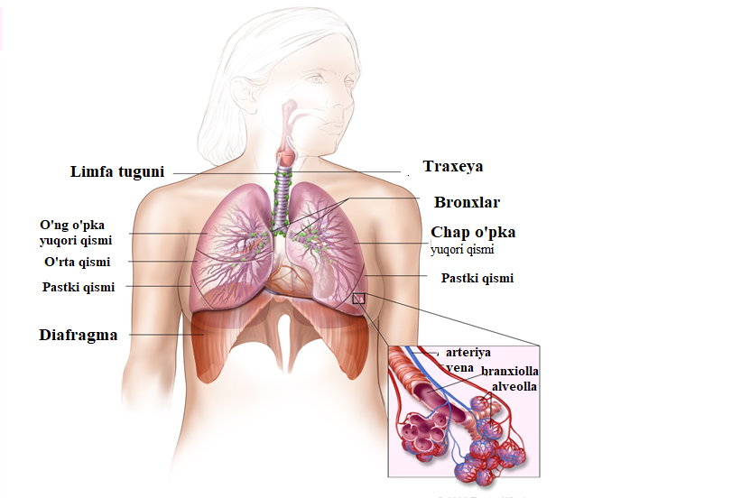 ***10 – rasm. Nafas olish a’zolarini tuzilishi.***

**Nafas chiqarish mexanizmi.** Nafas chiqarish passiv jarayon bo‘lib, nafas olish muskullari bo‘shasha boshlagach ,yuqorida sanab o‘tilgan qarshiliklar ta’sirida, diafragma gumbazi ko‘tarilib ko‘krak qafasi dastlabki holiga aytadi.Tez-tez va chuqur nafas chiqarilganda esa nafas chiqarish muskullari ishtirok etadi.

Bularga: ichki qovurg‘alararo muskullar, qorin muskullari (qiyshiq, ko‘ndalang va to‘g‘ri) qo‘shimcha nafas chiqarish muskullariga yana umurtqani bukuvchi muskullar ham kiradi.

**Plevra va alveola bo‘shliqlaridagi bosim.** Ko‘krak qafasida joylashgan o‘pka va ko‘krak qafasi seroz parda-plevra bilan o‘ralgan. Plevrani parietal va visseral varaqlari bo‘lib, ularning oralig‘ida seroz suyuqlik mavjud. Suyuqlik tarkibi bo‘yicha limfa suyuqligiga o‘xshash. Plevra bo‘shlig‘ida bosim atmosfera bosimidan past bo‘ladi. Plevra bo‘shlig‘ida bosimning manfiy bo‘lishiga asosiy sabab, bu o‘pka to‘qimasining elastik tortishish kuchi va plevra pardalarining havoni so‘rish hususiyatiga ega ekanligi. Nafas olish va chiqarish vaqtida ko‘krak qafasi bo‘shlig‘i kengayib kichrayib turadi. Shunga monand ravishda o‘pka ham passiv ravishda kengayib, kichrayib harakat qiladi. Alveolalarning ichki yuzasini suvda erimaydigan 20-100 nm qalinlikdagi fosfolipid modda - surfaktan qoplab turadi. U esa alveolalarni bir-biriga yopishib qolishiga yo‘l qo‘ymaydi.

**O‘pka hajmi va sig‘imlari.** Maksimal nafas olgandan keyin maksimal nafas chiqarganda o’pkadan chiqqan havi miqdori o’pkaning tiriklik sig’imi deyiladi. Kattalarda O’TS o’rta hisobda 3-3,5 l, erkaklarda ayollarga nisbatan ko’proq. Erkaklarda 3-3,5 l ayollarda 2-2,5 l ni tashkil etadi. Sportchiarda yuqoriroq 4,5 hatto 6 l gacha bo’lishi mumkin. O’TS odamning yoshiga , jinsiga , bo’yiga , og’irligiga , nafas muskullarining holatiga bog’liq. O’pkaning tiriklik sig’imi komponentlariga nafas olish havosi, rezerv havo, qo’shimcha havo hajmlari kiradi.

1. Nafas olish havosining hajmi (NH) - Odam tinch holatidagi nafas olishi va nafas chiqarishda o’pka orqali o’tgan havo miqdoridir. Bu o’rta hisobda 500 sm3 ga teng.
2. Nafas chiqarishning rezerv havo hajmi- odam tinch holatida odatdagicha nafas chiqargandan keyin chuqur nafas chiqarishda o’pkasidan chiqara olgan havoning miqdori. O’rta hisobda 1500 sm3 ga teng bo’ladi.
3. Nafas olishning qo’shimcha havo hajmi deb odam tinch holatda odatdagicha nafas olgandan keyin chuqur nafas olganida o’pkasiga olishi mumkin bo’lgan havo miqdori. O’rta hisobda 1500 sm3 ga teng bo’ladi.

Maksimal nafas chiqargandan keyin o’pkada havo hajmi qoladi- bu qoldiq havo deyiladi . O’rta hisobda 1800 – 1500 sm3 bo’ladi.

Inson o‘lgandan so‘ng alveolalardan avvalroq bronxiolalar yopishib qoladi. Shuning uchun katta odamlar va tug‘ilgandan so‘ng nafas olgan go‘dakning o‘pkasi suvda cho‘kmaydi. O‘lik tug‘ilgan bolaning o‘pkasi yozilmagan va ichida havo bo‘lmaganligi uchun suvda cho‘kib ketadi. Bu esa sud tibbiyoti amaliyotida katta ahamiyatga ega. O‘TS insonlarning yoshiga, jinsiga, sog‘lig‘iga, tananing katta kichikligiga, jismonan chiniqqanligiga bog‘liq bo‘ladi. Odam tik turganda O‘TS ko‘rsatkichi yotganga yoki o‘tirganga nisbatan ko‘proq bo‘ladi.

**Zararli yoki o’lik bo‘shliq.** Havo alveolalardan tashqari nafas yo‘llari - burun bo‘shlig‘i, xiqqildoq, traxeya, bronx va bronxiolalarda ham bo‘ladi. Bu havo gazlar almashinuvida ishtirok etmaydi. Shuning uchun nafas yo‘llari anatomik zararli yoki o’lik bo‘shliq deyiladi. Nafas olib chiqarilganda bu yerdagi havo miqdori o‘zgarmaydi, u taxminan 140-150 ml ga teng. Nafas havosining 1/3 qismini tashkil qiladi. Shunday qilib 500 ml nafas havosidan 350 ml gina o‘pka alveolalarigacha etib boradi. Alveolalarda oddiy nafas chiqargandan so‘ng o‘rtacha 2500 ml havo bo‘ladi (funksional qoldiq sig‘im). Oddiy nafas olinganda alveolyar havoning 1/7 qismi yangilanar ekan.

**Havo yo‘llarining ahamiyati**. Havo yo‘llarida gazlar almashinuvi sodir bo‘lmaydi, lekin ular nafasda muhim vazifalarni bajaradi. Havo yo‘llaridan o‘tayotgan atmosfera havosi namlanadi, isiydi, chang va mikroorganizmlardan tozalanadi. Burun bo‘shlig‘i shilliq pardasi ishlab chiqargan shilimshiq suyuqlik kichik zarralarni, mikroorganizmlarni o‘ziga yopishtirib - tutib oladi va u yerdan xilpillovchi epiteliy hujayralar tashqariga qarab harakat qilib (7-19mm /min), yopishib qolgan tuzilmalarni siljitadi. Shilimshiq suyuqlik tarkibida bakteriotsid hususiyatiga ega bo‘lgan lizotsim moddasi mavjud. Chang-g‘ubor va yig‘ilib qolgan shilimshiq xiqildoq, kekirdak, traxeyalardagi retseptorlarni ta’sirlab yo‘tal, burun bo‘shlig‘i retseptorlarini ta’sirlab esa aksa urish reflekslarini chiqaradi (himoya nafas reflekslari).

**O‘pka ventilyasiyasi.** Vaqt birligi ichida o‘pkadan o‘tgan havoning miqdori o‘pka ventilyasiyasi deb ataladi. Nafas harakatlari hisobiga alveolyar havoda gazlar tarkibi o‘zgaradi. Kislorodning u yerga kirishi va karbonat angidridning chiqarib yuborilishi ta’minlanadi. O‘pka ventilyasiyasining samaradorligi nafasning chuqurligi va miqdoriga bog‘liq. Katta yoshdagi odam tinch turganida minutiga 16-20 marotaba nafas oladi. Insonda nafas olish nafas chiqarishga qaraganda qisqaroq bo‘lib: 1:1,3 nisbatni tashkil qiladi. O‘pka ventilyasiyasini keng tarqalgan va ko‘proq ma’lumot beradigan ko‘rsatkichi - o‘pkaning minutlik hajmi bo‘lib, erkaklarda tinch turganda 6-10 l/min ni tashkil qiladi va jismoniy ish bajarganda bu ko‘rsatkich 30 dan 100 l/min gacha ortishi mumkin. Shundan ham ko‘rinib turibdiki, siyrak, lekin chuqur nafas olish ancha samarali bo‘lar ekan. Nafas gimnastikasi nafas hajmini orttirishda muhim amaliy ahamiyatga ega.

Odam atmosfera havosidan nafas oladi, uning tarkibida 20,94% kislorod, 0,03% karbonat angidrid, 79,03% azot bor. Nafas chiqargandagi havo tarkibida 16% kislorod, 4,5% karbonat angidrid, 79,5% azot bor. Alveolyar havoda 14% kislorod, 55% karbonat angidrid, 80,5% azot bor. Nafas chiqargandagi havo tarkibida kislorod ko‘pligi va karbonat angidridining ozligi bilan farq qiladi. Bunday farq bo‘lishining sababi nafas chiqargandagi havo zararli bo‘shliqdagi havo bilan aralashib ketadi. Zararli bo‘shliq havo tarkibi atmosfera havosi tarkibi bilan bir xil.

O‘pkada gazlar almashinuvi kislorodning alveolalardan qonga karbonat angidridning esa qondan alveolalarga o’tish jarayoni bilan bog’liq.

**Gazlarning qonda tashilishi.** Qonda kislorodning tashilishi. Kislorod qonda ikki xil - erigan va gemoglobin bilan birikkan holda tashiladi. Qon plazmasida kislorod juda kam miqdorda erigan holda bo‘ladi. Harorat 370C bo‘lganda uning eruvchanligi 0,03 ml/l -1 mm sim ust ga teng. Kislorodning asosiy qismi gemoglobin bilan birikkan holda tashiladi. Gemoglobin nafas pigmenti bo‘lib, tarkibida o‘ziga xos oqsil qismi globin va o‘zida ikki valentli temir tutuvchi gem dan tashkil topgan. Gemoglobin kislorod bilan oson dissotsiatsiya bo‘luvchi birikma oksigemoglobinni hosil qiladi. Bunda temirning valentligi o‘zgarmaydi.

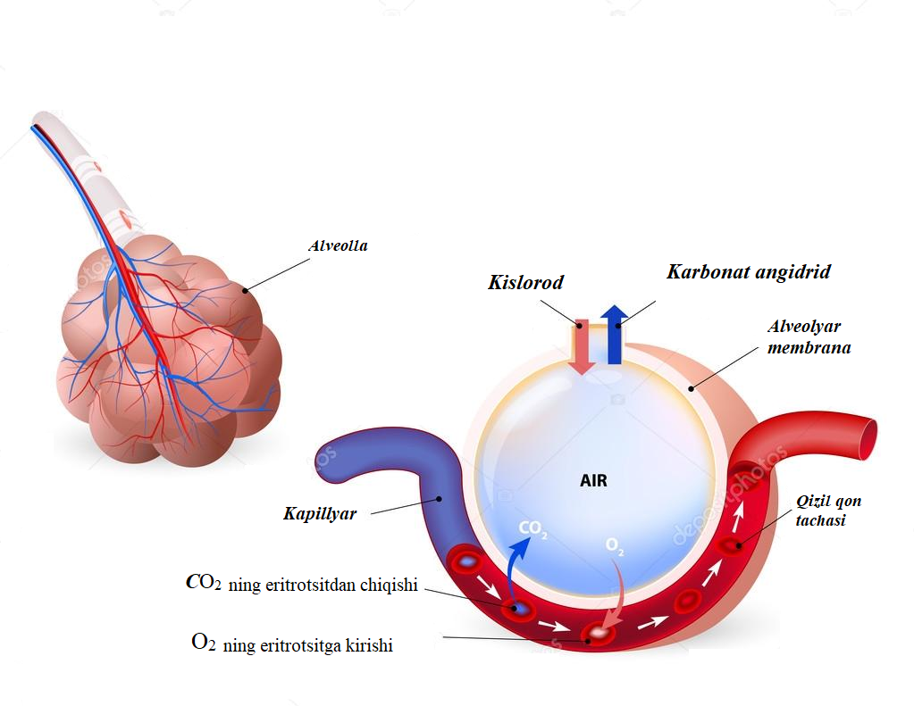

***11-rasm. Alveolalarda gaz almashunuvi.***

**Nafasning boshqarilishi.** Nafasni boshqaruvchi mexanizmlar nafas sistemasining turli qismlarida hamda markaziy nerv sistemasining turli bo‘limlarida joylashgan tuzilmalar ishtirokida amalga oshirilib, organizmning kislorodga bo‘lgan ehtiyojini qondirishga qaratilgan jarayondir. O‘pka orqali nafas olishning asosiy fiziologik ahamiyati arterial qonda gazlarning optimal miqdorini ushlab turishga qaratilganligidadir. Tashqi nafasning boshqarilishi reflektor yo‘llar bilan amalga oshirilib, o‘pka to‘qimalari va qon tomirlarning refleksogen sohalarida joylashgan maxsus retseptorlar qo‘zgalishi hisobiga amalga oshiriladi. Nafasni boshqaruvchi markaziy mexanizmlar orqa miya nerv elementlarida, uzunchoq miyada va MNT ning yuqori qismlarida joylashgan. Miya o‘zagining nafas neyronlari orqa miya motoneyronlariga va nafas muskullariga ritmik ravishda signallar yuborib turadi.

**Nafas markazi**. Uzunchoq miyaning nafas ritmini ta’minlovchi hususiy yadrolari to‘plami nafas markazi deyiladi.

Nafas markazlari fiziologik sharoitda qondagi O2 va H+ lar konsentratsiyasi haqidagi axborotni periferik va markaziy xemoretseptorlardan oladi. Xemoretseptorlardan kelayotgan afferent signallar nafas markaziga kelayotgan boshqa afferent ta’sirlar bilan hamkorlikda ishlaydi, lekin oxir oqibat nafasning gumoral boshqarilishi neyrogen boshqarilishidan ustunlik qiladi. Masalan, inson uzoq vaqt nafasni ixtiyoriy ushlab turolmaydi, chunki bu paytda gipoksiya va giperkapniya kuchayib ketadi natijada nafas olishga majbur bo‘ladi. Nafas markazi ikkita asosiy funksiyani bajaradi: birinchisi motor yoki harakat funksiyasi, nafas muskullarining qisqarishi bilan namoyon bo‘ladi va ikkinchisi gomeostatik-ichki muhitdagi O2 va CO2 konsentratsiyasiga bog‘liq holda nafas o‘zgarishi kelib chiqadi. Nafas markazining harakat funksiyasi MNT ning boshqa funksiyalari bilan hamkorlikda nafasni organizmdagi metabolitik ehtiyojiga moslab turadi. Nafas markazining gomeostatik funksiyasi gazlarning (O2, CO2) va pH ning qondagi va miya suyuqligidagi fiziologik miqdorini ta’minlab turadi. Tana harorati, gazlar tarkibi o‘zgargan muhitdagi, masalan, ortgan va pasaygan barametrik bosimda, nafasni ta’minlaydi.

Uzoq nafas chiqarish, qisqa uzilib turuvchi nafas olish bilan almashinib turadi. Uzluksiz ketma-ket nafas olish va chiqarishni bir-biri bilan almashinib ritmik ishlashi uchun varoliev ko‘prigi neyronlari ishtirok etishi shart.

Uzunchoq miyadagi nafas markazining neyronlariga ritmik avtomatiya xos. Nafas markazining o‘zidagi modda almashinuv jarayonlari va uni karbonat angidridga nisbatan yuksak sezgirligi nafas markazining avtomatik ravishda qo‘zg‘alishiga sabab bo‘ladi. O‘pka retseptorlari, tomirlarning refleksogen sohalari, nafas muskullari, skelet muskullarining retseptorlari, shuningdek markaziy nerv sistemasining yuqoriroqdagi qismlaridan keladigan impulslari, nihoyat gumoral ta’sirlar nafas markazining avtomatiyasini boshqarib turadi.

**Nafasning reflektor boshqarilishi**. Nafas markazi neyronlari nafas yo‘li, o‘pka alveolasi va qon tomir refleksogen sohalaridagi mexanoretseptorlar bilan bog‘langanligi tufayli reflektor boshqarilish amalga oshiriladi.

Nafas boshqarilishida xemoretseptorlarning ahamiyati. Tashqi nafasning asosiy vazifasi arterial qon gazlar tarkibini me’yorda ushlab turishdir. Odam qonida kislorod va karbonat angidridning tarangligi ham bir xilda saqlanadi. Nafas olayotgan havoda CO2 miqdorining ortishi va O2 miqdorining yetishmasligi, nafas hajm tezligini orttiradi, natijada alveolyar havoda va arterial qonda CO2 va O2 tarangligi deyarli o‘zgarmaydi.

Gipoksiya vaqtida xemoretseptorlarni CO2 ga sezgirligi pasayadi. Tomirlardagi xemoretseptorlar qonning gaz tarkibi o‘zgarishiga o‘ta sezgir. Ularning sezgirlik darajasi arterial qonda O2 va CO2 tarangligining o‘zgarishi, xatto nafas olish, chiqarish, chuqur va kam nafas olishga bog‘liq. Xemoretseptorlarning sezgirligi nerv tizimi tomonidan nazorat qilib turiladi. Parasimpatik nerv sistemasi afferent tolalarini ta’sirlash ularning sezgirligini pasaytiradi, simpatik tolalarni ta’sirlash esa kuchaytiradi markaziy xemoretseptorlar periferik xemoretseptorlarga nisbatan nafas markaziga kuchliroq ta’sir ko‘rsatadi. O‘pka ventilyasiyasini sezilarli o‘zgartiradi. Nafas boshqarilishida bosh miya yarim sharlari po‘stlog‘ining ahamiyati. Nafasni boshqarishda uzunchoq miya markazlaridan tashqari MNT ning boshqa qismlari ham qatnashadi. Ayniqsa bosh miya katta yarim sharlari po‘stlog‘i alohida ahamiyatga ega. Ular tashqi muhit o‘zgarishlari va organizmning hayot faoliyati, shuningdek ehtiyojiga qarab nafasni moslashtiradi. MNS ning yuqori qismlari ishtirokisiz nafas faoliyati tashqi muhit o‘zgarishlariga va organizmga qo‘yilgan talabga moslasha olmaydi.

Nafasning shartli refleks yo‘li bilan o‘zgarishi mumkinligi sportchilarda startdan oldin nafasning o‘zgarish faktlarini, ya’ni musobaqa boshlanishdan avval nafasning chuqurlashishi va tezlashishini tushuntirib beradi. Nafasning start oldidagi bu o‘zgarishlari moslanish uchun ahamiyatli bo‘lib, sportchi organizmida ko‘p energiya sarflanishini hamda oksidlanish jarayonlarining kuchayishini talab qiladigan mashg‘ulotlarga tayyorlash imkonini beradi. O‘pka ventilyasiyasining hajmini oshiradigan nafas harakatlarining shartli refleks yo‘li bilan chuqurlashishi va tezlashishi, shuningdek yurak qisqarishlarining tezlashishi va kuchayishi, natijada qonning minutlik hajmi ortishi tufayli ishlayotgan muskullarga zarur kislorodning qo‘shimcha miqdori yetkazib beriladi, hosil bo‘lgan karbonat angidrid esa jadal, jimoniy ish vaqtida qonda karbonat kislota va almashinuvning boshqa mahsulotlari (sut kislotasi va x.k) to‘plana boshlashdan ancha ilgariroq chiqarib tashlanadi. Nafasni boshqaruvchi shartli reflekslar muayyan jismoniy ishni mashq qilish jarayonida vujudga keladi. Mashq qilgan odamlarda nafas boshqarilishining shartli reflektor mexanizmi ancha takomillashgan. Odam gapirganda va ashula aytganda nafas harakatlariga bosh miya katta yarim sharlari po‘stlog‘ining boshqaruvchi ta’siri ayniqsa muhim ahamiyat kasb etadi.

Jismoniy ish bajarganda o‘pka ventilyasiyasi, bajarayotgan ishga va O2 iste’mol qilishga proporsional ravishda o‘zgaradi. Chiniqmagan, muntazam jismoniy ish bilan shug‘ullanmagan odamlarda kuchli ish bajarganda o‘pkaning minutlik hajmi minutiga 80 l/daq dan ortmaydi. Chiniqqan odamlarda esa daqiqasiga 120-150 l va undan yuqori bo‘lishi mumkin. Jismoniy ish vaqtida kislorod iste’mol qilish minutiga 100 ml ortganda qonning minutlik hajmi taxminan 800-1000 ml ko‘payishi hisoblab topilgan. Ish vaqtida eritrotsitlarning qon depolaridan chiqishi va terlash tufayli qondagi suvning kamayishi, buning natijasida esa qonning quyuqlashishi va gemoglobin konsentratsiyasining ko‘tarilishi, binobarin, qonning kislorod sig‘imi ortishi uning kislorod tashishini oshiradi. Ish vaqtida organizmda kislorodning utilizatsiya koeffitsienti ancha ortadi. Katta doiradan o‘tuvchi qonning har bir litridan organizm hujayralari tinch holatda 60-80 ml, ish vaqtida esa 120 ml gacha kislorodni yo’qotadi. (1 l qonning kislorod sig‘imi taxminan 200 ml O2 ga teng). Ishlayotgan muskullarda kislorod tarangligining kamayishi qondagi karbonat angidrid tarangligining ortishi va vodorod ionlari konsentratsiyasining ko‘payishi va oksigemoglobinning ko‘proq dissotsiatsiyalanishiga yordam beradi. Jismoniy ish vaqtida to‘qimalarga kislorodning ko‘proq o‘tishi ana shunga bog‘liq. Mashq qilib yurgan odamda kislorod yo’qotilishi ayniqsa ko‘proq ortadi. A.Krot fikrlariga ko’ra mashq qilgan odam ishlagan vaqtda mashq qilmagan odamdagiga nisbatan ko‘proq kapillyarlar ochiladi. Jadal jismoniy ish bajarilayotganda o‘pka ventilyasiyasini va qonning minutlik hajmini oshiradigan sabablardan biri shuki, to‘qimalarda sut kislotasi to‘planadi va qonga o‘tib turadi. Ayni vaqtda qondagi sut kislotasi muskullar tinch turgandagi 5-22 mg % o‘rniga 50-100 va hatto 200 mg % ga yetishi mumkin. Sut kislotasi karbonat kislotani natriy va kaliy ionlari bilan bog‘lanishdan mahrum qiladi, shuning natijasida qondagi karbonat angidrid tarangligi oshib, nafas markazi bevosita va refleks yo‘li bilan qo‘zg‘aladi.

Shunday qilib, muskullar ishlayotganda, birinchidan, organizmda ro‘y beruvchi kimyoviy o‘zgarishlar – karbonat angidrid va almashinuvda oksidlanib ulgurmagan mahsulotlar to‘planadi, ikkinchidan, reflektor ta’sirlar o‘pka ventilyasiyasini oshiradi.